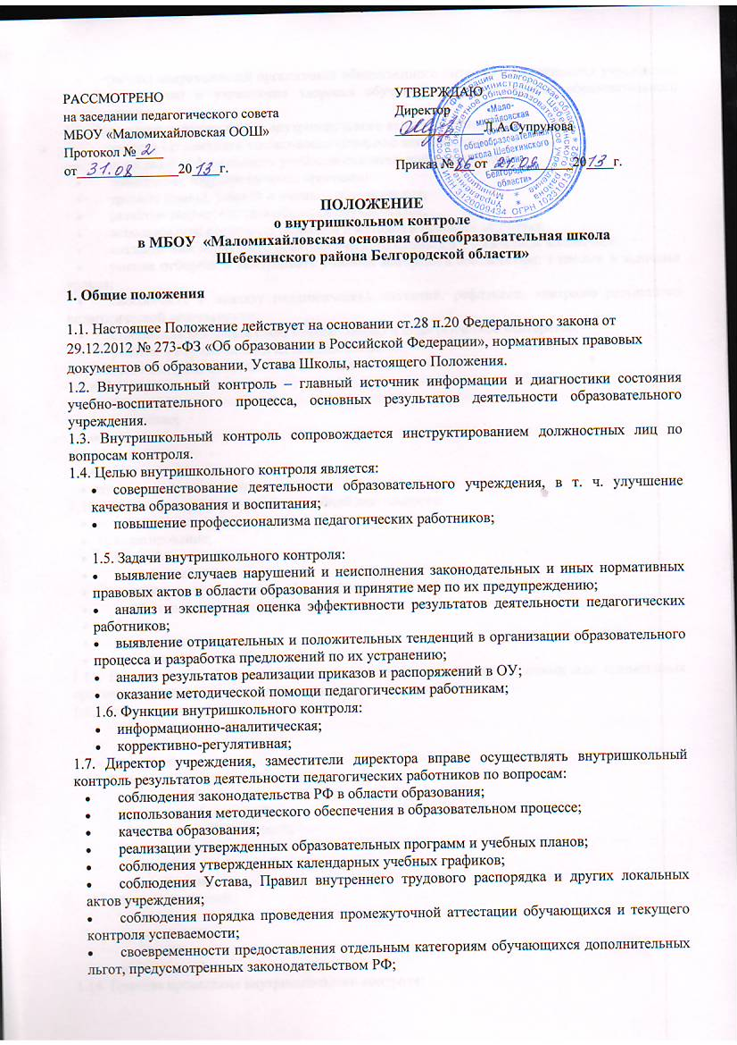
- работы подразделений организаций общественного питания и медицинских учреждений в целях охраны и укрепления здоровья обучающихся и работников образовательного учреждения;
1.8. При оценке педагога в ходе внутришкольного контроля учитывается:
- уровень организации учебно-воспитательной деятельности;
- качество и эффективность учебно-воспитательной деятельности;
- выполнение государственных программ;
- уровень знаний, умений и навыков обучающихся;
- развитие творческих способностей обучающихся;
- использование различных подходов и методов в процессе обучения;
- создание благоприятного психологического климата в ученическом коллективе;
- умение отбирать и выстраивать учебный материал в соответствии с целями и задачами уроков;
- способность к анализу педагогических ситуаций, рефлексии, контролю результатов педагогической деятельности;
- стремление повышать свою квалификацию и педагогическое мастерство;
- участие в научно-методической деятельности;
1.9. Методы контроля деятельности педагога:
- наблюдение;
- анкетирование;
- тестирование;
- опрос;
- мониторинг;
- беседа;
- изучение документации;
1.10. Методы контроля результатов учебной деятельности:
- наблюдение;
- анкетирование;
- устный опрос;
- письменный опрос;
- письменная проверка знаний (контрольная работа);
- комбинированная проверка;
- беседа;
- тестирование;
- изучение документации;
1.11. Внутришкольный контроль может осуществляться в виде плановых или оперативных проверок, мониторинга, проведения административных работ.
1.12. Виды внутришкольного контроля:
- административный;
- входной
- итоговый;
1.13. Формы внутришкольного контроля:
- классно-обобщающий;
- предметно-обощающий;
- тематически-обобщающий;
- комплексно-обощающий;
- обзорный;
- персональный;
- предварительный;
- текущий;
- промежуточный;
- итоговый;
- комплексный;
1.14. Правила проведения внутришкольного контроля:
- внутришкольный контроль осуществляет директор образовательного учреждения, заместитель директора по учебно-воспитательной работе.
- при обнаружении в ходе внутришкольного контроля нарушений законодательства РФ в области образования о них сообщается директору образовательного учреждения;
- экспертные вопросы и анкетирование обучающихся проводятся только в необходимых случаях по согласованию с методической службой;
- при проведении планового контроля не требуется дополнительного предупреждения педагога, если в месячном плане указаны сроки контроля;
- в экстренных случаях директор и его заместители по учебно-воспитательной работе и воспитательной работе могут посещать уроки педагогов образовательного учреждения без предварительного предупреждения (экстренным случаем считается письменная жалоба на нарушение прав ребенка или нарушение законодательства в области образования);
- при проведении оперативных проверок педагогический работник предупреждается не менее чем за день до посещения уроков;
1.15. Основания для проведения внутришкольного контроля:
- план;
- заявление педагогического работника на аттестацию;
- проверка состояния дел для подготовки управляющих решений;
- обращение физических и юридических лиц по поводу нарушений в области образования;
1.16. Результаты внутришкольного контроля оформляются в виде:
- аналитической справки;
- справки;
- доклада о состоянии дел по проверяемому вопросу;
1.17. Директор учреждения по результатам внутришкольного контроля принимает следующие решения:
- об издании соответствующего приказа;
- об обсуждении итоговых материалов внутришкольного контроля коллегиальным органом;
- о проведении повторного контроля с привлечением специалистов (экспертов);
- о привлечении к дисциплинарной ответственности должностных лиц;
- о поощрении педагогических работников;
1.18. О результатах проверки сведений, изложенных в обращениях обучающихся, их родителей, а также в обращениях и запросах других граждан и организаций, сообщается в установленном порядке и в установленные сроки.
2. Персональный контроль
2.1. Персональный контроль направлен на изучение педагогической деятельности отдельного педагога.
2.2. В ходе персонального контроля изучается:
- знание педагогом современных достижений психологической и педагогической науки;
- уровень профессионального мастерства;
- владение различными формами и методами обучения, инновационными педагогическими и информационно-коммуникационными технологиями;
- результаты учебно-воспитательной деятельности;
- результаты научно-методической деятельности;
2.3. При осуществлении персонального контроля руководитель ОУ имеет право:
- знакомиться с документацией, которую ведет педагог в соответствии с функциональными обязанностями (рабочими программами, планами воспитательной работы, поурочными планами, протоколами родительских собраний);
- изучать практическую деятельность педагога через посещение уроков, внеклассных мероприятий, занятий кружков, факультативов и т. д.;
- проводить экспертизу педагогической деятельности;
- проводить мониторинг образовательного процесса с последующим анализом полученной информации;
- проводить социологические, психологические и педагогические исследования, в т. ч. в форме анкетирования и тестирование родителей и педагогов;
- делать выводы и принимать управленческие решения по результатам проведения контроля;
2.4. Проверяемый педагог имеет право:
- знать сроки контроля и критерии оценки его деятельности;
- знать цель, содержание, виды, формы и методы контроля;
- своевременно знакомиться с выводами и рекомендациями администрации;
- обратиться в конфликтную комиссию учреждения или в вышестоящие органы при несогласии с результатами контроля;
2.5. По результатам персонального контроля деятельности педагога оформляется справка.
3. Классно-обобщающий контроль
3.1. Классно-обобщающий контроль направлен на получение информации о состоянии образовательного процесса в конкретном классе или параллели.
3.2. В ходе классно-обобщающего контроля комплексно изучается:
- уровень знаний и воспитанности обучающихся;
- качество преподавания;
- качество работы классного руководителя;
3.3. Классы для проведения классно-обобщающего контроля определяются по результатам проблемно-ориентированного анализа по итогам четверти (триместра), полугодия или учебного года.
3.4. Срок классно-обобщающего контроля определяется необходимой глубиной изучения в соответствии с выявленными проблемами.
3.5. Члены педагогического коллектива знакомятся с объектами, сроком, целями, формами и методами классно-обобщающего контроля предварительно в соответствии с планом работы образовательного учреждения.
3.6. По результатам классно-обобщающего контроля проводятся совещания при директоре или его заместителях, классные часы
4. Комплексный контроль
4.1 Комплексный контроль проводится с целью получения полной информации о состоянии учебно-воспитательного процесса в ОУ по конкретному вопросу.
4.2. Для проведения комплексного контроля создается группа, состоящая из членов администрации. Для работы в составе данной группы администрация может привлекать лучших педагогов других образовательных учреждений, инспекторов и методистов муниципального органа управления образованием.
4.3. Члены группы должны четко определить цели, задачи, разработать план проверки, распределить обязанности между собой.
4.4. Перед каждым проверяющим ставится конкретная задача, устанавливаются сроки, формы обобщения итогов комплексной проверки.
4.5. Члены педагогического коллектива знакомятся с целями, задачами, планом проведения комплексной проверки в соответствии с планом работы учреждения, но не менее чем за до ее начала.
4.6. По результатам комплексной проверки готовится справка, на основании которой директором учреждения издается приказ и проводятся педагогический совет, совещание при директоре или его заместителях.
4.7. При получении положительных результатов данный приказ снимается с контроля.

